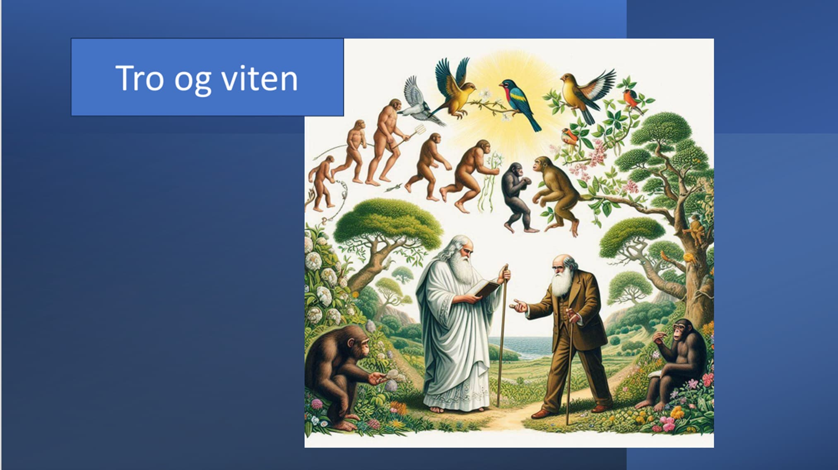

Navn:

# Primærtekster: to motstridende tekster som leses i roller

**Tekst 1:**

**Evolusjonsteorien**

kilde: <https://www.nrk.no/skole/evolusjonsteorien-enkelt-forklart-1.15221046>

**Alt liv er i slekt**

Det mangfoldige livet på jorda er i slekt. Evolusjon betyr at artene endrer seg over lang tid. Evolusjon dreier seg om endringer som arves. Livet startet i havet for vel 3,5 milliarder år siden.

Urcellene utviklet seg i vann fordi levekårene på jordoverflaten var

for harde. Det var ikke oksygen der. Giftige gasser og farlige UV-stråler ga ikke gode forhold for liv.

Et bilde som inneholder kunst, tegning, Barnekunst, sketch

KI-generert innhold kan være feil. **Illustrasjon:** Silje M. Kristiansen / NRK

Charles Darwins forskning har endret synet på menneskets plass i den artsrike naturen. Darwin fikk mye kritikk i sin egen samtid.

Et bilde som inneholder Menneskeansikt, portrett, klær, Skjegg

KI-generert innhold kan være feil.  
**Foto:** Colin Purrington / Wikimedia Commons

Den verdensberømte forskeren Charles Darwin (1809–1882) er kjent som evolusjonsbiologiens far. Som ung var han interessert i natur og friluftsliv. Han trivdes ikke med studier i medisin og teologi. Han takket ja til å være med som naturforsker på en fem år lang jordomseiling med skipet HMS «Beagle» i 1831. Dette endret livet hans. Det satte også et varig preg på all moderne

vitenskapelig tenkning. Darwin visste godt at han ville få kritikk for forskningen sin. Først 20 år etter jordomseilingen ga han ut boka om artenes opprinnelse.

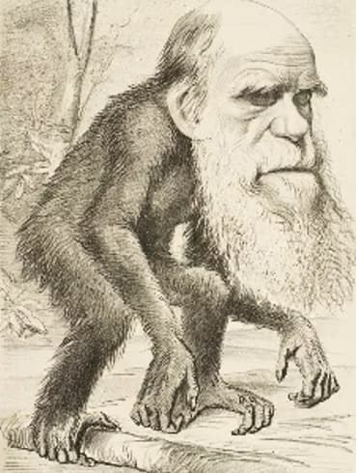

Forskeren Darwin møtte mye motstand og ble ofte gjort narr av,   
som i denne tegningen fra et satirisk blad i 1871.

**Illustrasjon:** Wikimedia Commons

Darwin fikk mye kritikk fra kirken for teorien om at alt liv på

jorda er i slekt *og* har utviklet seg over mange millioner av år

ved naturlig utvalg. Her var ikke mennesket satt i en særstilling   
i naturen slik det var vanlig å gjøre.Kjetil Lysne Voje, evolusjonsbiolog UIO

I vår tid er hovedlinjene i Darwins bok akseptert innen vitenskapen, forklarer Kjetil Lysne Voje, fra institutt for biovitenskap ved Universitetet i Oslo. – Forskerne har lært mye mer om hvordan evolusjon foregår, etter Darwins tid. Likevel er det forbløffende hvor mye Darwin forsto.

**Kjøttfinnefiskene krabbet opp på land**

Et av de store gjennombruddene i evolusjonshistorien er om kjøttfinnefisker som utviklet smarte finner. Dermed klarte de å krabbe opp på land. Disse spennende fiskene levde på grunne områder i grensen mellom hav og land. Dette var et veldig viktig steg i utviklingen av firbeinte virveldyr på land.

Kjøttfinnefisken krabbet etter hvert opp på land med smarte finner. Et gjennombrudd for liv på land, ifølge evolusjonslæren.

**Et bilde som inneholder tegning, kunst, sketch, Barnekunst

KI-generert innhold kan være feil.  
Illustrasjon:** Silje M. Kristiansen / NRK

**Fiskenes utvikling er spennende**

Fiskene utviklet seg fra tidlige ryggstrengdyr for rundt 460 millioner år siden. Bruskfiskene ble blant annet til haier og skater. Beinfiskene delte seg opp i to grupper: kjøttfinnefisker og strålefinnefisker.

Slektslinjene til fiskene er spennende å forske på. Fiskene er en stor og viktig gruppe i evolusjonen.

Et bilde som inneholder tegning, fisk, tegnefilm, sketch

KI-generert innhold kan være feil.

**Illustrasjon:** Silje M. Kristiansen / NRK

**Primatenes slektstre vekker fortsatt debatt**Evolusjon tegning primattreet NRK Skole

Primatfamilien har interessante slektshistorier. Menneskene har sin plass blant primatene, viser evolusjonsteorien. Det var en stund uklart om det var sjimpansene eller gorillaene vi var nærmest i slekt med. At vi tilhører primatene, har vært klart lenge.

Et bilde som inneholder sketch, illustrasjon, maling, Barnekunst

KI-generert innhold kan være feil.

**Illustrasjon:** Silje M. Kristiansen / NRK

Utviklingen innen primatfamilien som vi selv tilhører, er interessant for oss mennesker. Når primatene utvikler seg, nærmer vi oss sakte, men sikkert vår egen tid. For rundt 18 millioner år siden utvikler det seg en primatlinje som er utgangspunktet for det vi i dag kaller store menneskeaper og oss mennesker. Sjimpanseartene er våre nærmeste nålevende evolusjonære slektninger.

Evolusjonsteorien vekker fortsatt debatt utenfor det vitenskapelige miljøet. For snaue 6 millioner år siden splitter slektslinja seg: en linje til utviklingen av sjimpanser, en annen linje til utviklingen av mennesker. Menneskeslekten homo oppsto for rundt 3 millioner år siden.

Det rike mangfoldet av arter viser endringer over lang tid, som er arvbare. Evolusjonsteorien vekker fortsatt debatt utenfor det vitenskapelige miljøet lenge etter året 1859, da boka *Artenes opprinnelse* ble gitt ut.

Et bilde som inneholder tegning, maling, illustrasjon, Barnekunst

KI-generert innhold kan være feil.

**Illustrasjon:** Silje M. Kristiansen / NRK

Evolusjonen står ikke stille selv om vi kan lese om den i historiebøkene! Alle arter er i stadig endring fordi miljøene vi alle lever i, er i stadig endring, *og fordi tilfeldige endringer*i arvestoffet vårt skjer hele tiden.

**Tekst 2:**

**Bibelens skapelsesberetning,** fra Bibelen, 1. Mosebok 1: 1–25   
kilde: [Bibelselskapet | Skapelsen (1 Mos 1,1-2,25)](https://bibel.no/bibelen/bibelstudier/hundre-viktige-bibeltekster-1)

**1**I begynnelsen skapte Gud himmelen og jorden. **2**Jorden var øde og tom, mørke lå over dypet, og Guds ånd svevde over vannet. **3**Da sa Gud: «Det skal bli lys!» Og det ble lys. **4**Gud så at lyset var godt, og Gud skilte lyset fra mørket. **5**Gud kalte lyset dag, og mørket kalte han natt. Og det ble kveld, og det ble morgen, første dag. **6**Gud sa: «Det skal bli en hvelving midt i vannet! Den skal skille vann fra vann.» **7**Gud laget hvelvingen og skilte vannet som er under hvelvingen, fra vannet som er over hvelvingen. Og det ble slik. **8**Gud kalte hvelvingen himmel. Og det ble kveld, og det ble morgen, andre dag. **9**Gud sa: «Vannet under himmelen skal samle seg på ett sted! Det tørre landet skal komme til syne.» Og det ble slik. **10**Gud kalte det tørre landet jord, og vannet som hadde samlet seg, kalte han hav. Og Gud så at det var godt. **11**Gud sa: «Jorden skal bli grønn! Grønne vekster skal gro på jorden, planter som setter frø, og frukttrær som bærer frukt med frø i, av alle slag.» Og det ble slik. **12**Jorden bar fram grønne vekster, planter som setter frø, av alle slag, og trær som bærer frukt med frø i, av alle slag. Og Gud så at det var godt. **13**Og det ble kveld, og det ble morgen, tredje dag. **14**Gud sa: «Det skal bli lys på himmelhvelvingen til å skille dag fra natt! De skal være tegn for høytider, dager og år. **15**De skal være lys på himmelhvelvingen og skinne over jorden.» Og det ble slik. **16**Gud laget de to store lysene, det største lyset til å herske over dagen og det minste lyset til å herske over natten, og stjernene. **17**Gud satte dem på himmelhvelvingen til å lyse over jorden, **18**til å herske over dagen og over natten og til å skille lyset fra mørket. Og Gud så at det var godt. **19**Og det ble kveld, og det ble morgen, fjerde dag. **20**Gud sa: «Vannet skal myldre av levende skapninger! Fugler skal fly over jorden, under himmelhvelvingen.» **21**Og Gud skapte de store sjødyrene og hver levende skapning av alle de slag som vannet kryr og myldrer av, og alle slags fugler med vinger. Og Gud så at det var godt. **22**Gud velsignet dem og sa: «Vær fruktbare og bli mange og fyll vannet i havet! Og fuglene skal bli mange på jorden.» **23**Og det ble kveld, og det ble morgen, femte dag. **24**Gud sa: «Jorden skal bære fram alle slags levende skapninger: fe, kryp og ville dyr av alle slag!» Og det ble slik. **25**Gud laget alle slags ville dyr og alle slags fe og alle slags kryp på marken. Og Gud så at det var godt. **26**Gud sa: «La oss lage mennesker i vårt bilde, så de ligner oss! De skal råde over fiskene i havet og fuglene under himmelen, over feet og alle ville dyr og alt krypet som det kryr av på jorden.» **27**Og Gud skapte mennesket i sitt bilde, i Guds bilde skapte han det, som mann og kvinne skapte han dem. **28**Gud velsignet dem og sa til dem: «Vær fruktbare og bli mange, fyll jorden og legg den under dere! Dere skal råde over fiskene i havet og over fuglene under himmelen og over alle dyr som det kryr av på jorden.» **29**Og Gud sa: «Se, jeg gir dere alle planter som setter frø, alle som finnes på hele jorden, og alle trær som bærer frukt med frø i. Det skal dere ha å spise. **30**Og til alle dyr på jorden og til alle fugler under himmelen og til alt som kryper på jorden, alt som har livsånde i seg, gir jeg alle grønne planter å spise.» Og det ble slik. **31**Gud så på alt det han hadde gjort, og se, det var svært godt! Og det ble kveld, og det ble morgen, sjette dag. **1**Så var himmelen og jorden fullført, med hele sin hær. **2**Den sjuende dagen fullførte Gud det arbeidet han hadde gjort, og den sjuende dagen hvilte han fra hele det arbeidet han hadde gjort. **3**Gud velsignet den sjuende dagen og helliget den. For den dagen hvilte han fra hele sitt arbeid, det som Gud hadde gjort da han skapte. **4**Dette er historien om himmelen og jorden da de var skapt, på den tid Herren Gud hadde laget jorden og himmelen. **5**Det fantes ikke en busk på jorden, og ennå hadde ingen plante spirt fram på marken. For Herren Gud hadde ikke latt det regne på jorden, og det var ingen mennesker til å dyrke den. **6**Men en kilde kom opp av jorden og vannet hele jordens overflate. **7**Da formet Herren Gud mennesket av støv fra jorden. Han blåste livspust i nesen på det, og mennesket ble en levende skapning. **8**Herren Gud plantet i gammel tid en hage i Eden. Der satte han mennesket han hadde formet. **9**Og Herren Gud lot alle slags trær vokse opp av jorden, forlokkende å se på og gode å spise av, og midt i hagen livets tre og treet til kunnskap om godt og ondt. **10**En elv går ut fra Eden og vanner hagen. Derfra deler den seg i fire greiner. **11**Den første heter Pisjon. Det er den som går rundt hele landet Havila, der det finnes gull. **12**Gullet i det landet er godt. Det er bedolah-kvae og onyks-stein der. **13**Den andre elven heter Gihon. Det er den som går rundt hele landet Kusj. **14**Den tredje elven heter Hiddekel. Det er den som går øst for Assur. Og den fjerde elven er Eufrat. **15**Så tok Herren Gud mennesket og satte det i Edens hage til å dyrke og passe den. **16**Og Herren Gud ga mennesket dette budet: «Du må gjerne spise av alle trærne i hagen. **17**Men av treet til kunnskap om godt og ondt må du ikke spise. For den dagen du spiser av det, skal du dø.» **18**Da sa Herren Gud: «Det er ikke godt for mennesket å være alene. Jeg vil lage en hjelper av samme slag.» **19**Herren Gud formet alle dyr på marken og alle fugler under himmelen av jord. Han førte dem til mennesket for å se hva det ville kalle dem. Det som mennesket kalte hver levende skapning, det fikk den til navn. **20**Mennesket ga navn til alt feet og til himmelens fugler og til alle villmarkens dyr. Men til seg selv fant mennesket ingen hjelper av samme slag. **21**Da lot Herren Gud en dyp søvn komme over mannen. Mens han sov, tok han et ribbein og fylte igjen med kjøtt. **22**Av ribbeinet Herren Gud hadde tatt fra mannen, bygde han en kvinne, og han førte henne til mannen. **23**Da sa mannen: «Nå er det bein av mine bein og kjøtt av mitt kjøtt. Hun skal kalles kvinne, for av mannen er hun tatt.» **24**Derfor skal mannen forlate sin far og sin mor og holde fast ved sin kvinne, og de to skal være én kropp. **25**Begge var nakne, både mannen og kvinnen, og de skammet seg ikke for hverandre.

**Lesing i roller**

……………………………………………………………………………………………………………………………………………………………………………………………………………………………………………………………………………………………………………………………………………………………………………………………………………………………………………………………………………………………………………………………………………………………………………………………………………………………………………………………………………………………………………………………………………………………………………………………………………………………………………………………………………………………………………………………………………………………………………………………………………………………………………………………………………………………………………………………………………………………………………………………………………………………………………………………………………………………………………………………………………………………………………………………………………………………………………………………………………………………………………………………………………………………………………………………………………………………………………………………………………………………………………………………………………………………………………………………………………………………...

………………………………………………………………………………………………………………………………………………………………………………………………………………………………………………………………………………………………………………………………………………………………………………………………………………………………………………………………………………………………………………………………………………………………………………………………………………………………………………………………………………………………………………………………………………………………………………………………………………………………………………………………………………………………………………………………………………………………………………………………………………………………………………………………………………………………………………………………………………………………………………………………………………………………………………………………………………………………………………………………………………………………………………………………………………………………………………………………………………………………………………………...

………………………………………………………………………………………………………………………………………………………………………………………………………………………………………………………………………………………………………………………………………………………………………………………………………………………………………………………

………………………………………………………………………………………………………………………………………………………………………………………………………………………………………………………………………………………………………………………………………………………………………………………………………………………………………………………………………………………………………………………………………………………………………………………………………………………………………………………………………………………………………………………………………………………………………………………………………………………………………………………………………………………………………………………………………………………………………………………………………………………………………………………………………………………………………………………………………………………………………………………………………………………………………………………………………………………………………………………………………………………………………………………………………………………………………………………………………………………………………………………...

………………………………………………………………………………………………………………………………………………………………………………………………………………………………………………………………………………………………………………………………………………………………………………………………………………………………………………………

**Bearbeiding av tekstene: analyse**

|  |  |  |
| --- | --- | --- |
| **Hva**   *Husk* å begrunne med eksempler fra tekstene der det går. Hvis ikke, begrunn med fordi-setninger som du tenker er logiske. | **Darwins utviklingslære/ evolusjonsteori:**<https://www.nrk.no/skole/evolusjonsteorien-enkelt-forklart-1.15221046>  Darwinisme – Wikipedia | **Bibelens skapelsesberetning:** [Bibelselskapet | Skapelsen (1 Mos 1,1-2,25)](https://bibel.no/bibelen/bibelstudier/hundre-viktige-bibeltekster-1)      Jeg tror på himmelens og jordens skaper - Skaper |
| Hvilken *type tekst* er dette? |  |  |
| Hvem er *avsender*?  Hvem tenker dere er *mottakere*? |  |  |
| Hva er den *historiske konteksten* (hvem skrev til hvem, og når ble tekstene skrevet)? |  |  |
| Hvordan *beskrives* artenes opprinnelse i tekstene (motiv)? |  |  |
| Hva er *hensikten* med tekstene?  (Hvorfor er de skrevet?) |  |  |
| Omhandler tekstene *konkrete fenomener* slik de fremtrer, eller beskrives ting gjennom bruk av *metaforer*? |  |  |
| Blir påstander begrunnet?  Hva er i tilfelle kildene? |  |  |
| Hva kan være *fordeler* med å tro på teksten? |  |  |
| Hvorfor tror dere folk velger å tro på teksten? |  |  |

**Venndiagram**

Et bilde som inneholder tekst, skjermbilde, Font, sirkel

KI-generert innhold kan være feil.

**Skriveoppgave**

Velg **en** av de tre oppgavene. Dere trenger ikke selv være enige i det dere skriver, men dere skal argumentere godt​.

1. Tenk deg at du er personlig kristen, du tror på skapelsesberetningen slik den er fremstilt i Bibelen. Du tror også på Darwins teori om artenes opprinnelse. Skriv et leserinnlegg der du argumenterer for at det ikke er en reell motsetning.​
2. Tenk deg at du er sterkt religiøs. Det irriterer deg at dine medtroende ikke forholder seg til Bibelens skapelsesberetning, men tror på Darwins evolusjonsteori. Skriv et leserinnlegg der du argumenterer for at det ikke gir mening å tro på Darwins evolusjonsteori.​
3. Tenk deg at du er sterkt ateistisk. Det irriterer deg at folk fremdeles tror på en skapelsesberetning folk fant på for mange tusen år siden. Skriv et leserinnlegg der du argumenterer for at det ikke gir mening å tro på Bibelens skapelsesberetning.​

**Skriveramme for leserinnlegg (kilde: NTNU skrivesenteret)**

|  |  |
| --- | --- |
| Påstander jeg skal bruke når jeg argumenterer |  |
| Ideer til overskrift  (Husk at den skal passe til innholdet og fange oppmerksomheten til leseren!) |  |
| Ideer til innledning  (Her må leseren skjønne hva du skal argumentere for eller imot, og få lyst til å lese videre. Vekk oppmerksomheten!) | (Her kan du stille spørsmål til leseren, sette saken litt på spissen (overdrive), bruke et aktuelt eksempel eller være personlig.) |
| Hoveddel  Det er her argumentene dine skal komme. Tenk over hvilken rekkefølge som er naturlig, og ikke glem å tenke på etos, patos og logos.    Ikke rams opp alle argumentene, men ta for deg ett og ett, utdyp og vis til eksempler før du går videre til nytt avsnitt. | Avsnitt 1:  Argumentet jeg vil bruke:        Avsnitt 2:  Argumentet jeg vil bruke:          Avsnitt 3:   Argumentet jeg vil bruke: |
| Ideer til avslutning  (Her kan du for eksempel   * • oppsummere det du har nevnt tidligere * • du kan gjenta noe du har sagt i innledningen * • du kan komme med forslag eller en oppfordring til leseren * • du kan stille spørsmål til leseren |  |
| Min signatur  Tenk over mottakeren din. Hva kan være lurt å signere som? |  |
| Mine kilder |  |

**Notatside**

……………………………………………………………………………………………………………………………………………………………………………………………………………………………………………………………………………………………………………………………………………………………………………………………………………………………………………………………………………………………………………………………………………………………………………………………………………………………………………………………………………………………………………………………………………………………………………………………………………………………………………………………………………………………………………………………………………………………………………………………………………………………………………………………………………………………………………………………………………………………………………………………………………………………………………………………………………………………………………………………………………………………………………………………………………………………………………………………………………………………………………………………………………………………………………………………………………………………………………………………………………………………………………………………………………………………………………………………………………………………...

………………………………………………………………………………………………………………………………………………………………………………………………………………………………………………………………………………………………………………………………………………………………………………………………………………………………………………………………………………………………………………………………………………………………………………………………………………………………………………………………………………………………………………………………………………………………………………………………………………………………………………………………………………………………………………